21. Jaderná energetika

A) Štěpná reakce obecně

- samovolné štěpení těžkých jader nemá z hlediska uvolňování energie praktický význam
- v úvahu přichází pouze ²³⁸U, poločas přeměny je velký a uvolněná energie je mizivá

⇒ průmyslové využití energie jádra je založeno :

- na štěpné jaderné reakci
- je vyvolána jaderným projektilem
- pro jadernou energii má význam
²³⁵U a ²³⁹ Pu

- účinný průřez reakce (tj. pravděpodobnost jejího provedení) závisí na energii neutronů

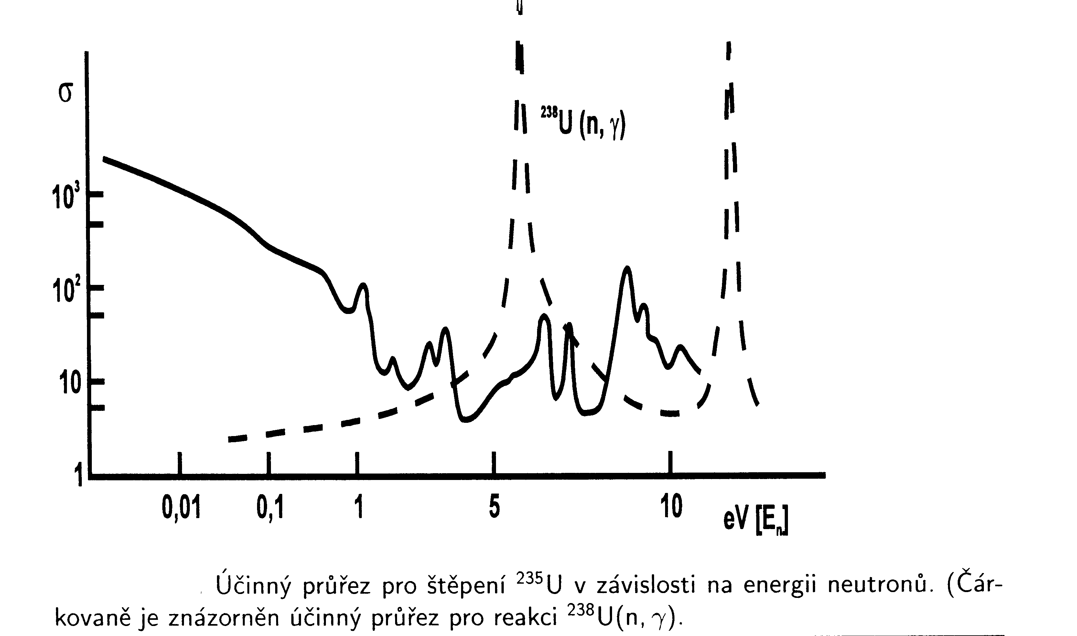

Průběh štěpení:

- záchyt neutronu, vznik složeného jádra

- excitované složené jádro má více možností rozpadu
*
štěpení (cca 85 %)

deexcitace emisí fotonů bez štěpení ⇒ reakce (n, γ), (15 %)

- štěpení se může dít mnoha způsoby

- všechny nuklidy mají nadbytek neutronů a podléhají, což vede k několikanásobné přeměně β-

- vznikají tak štěpné produkty, z nichž některé emitují zpožděné neutrony

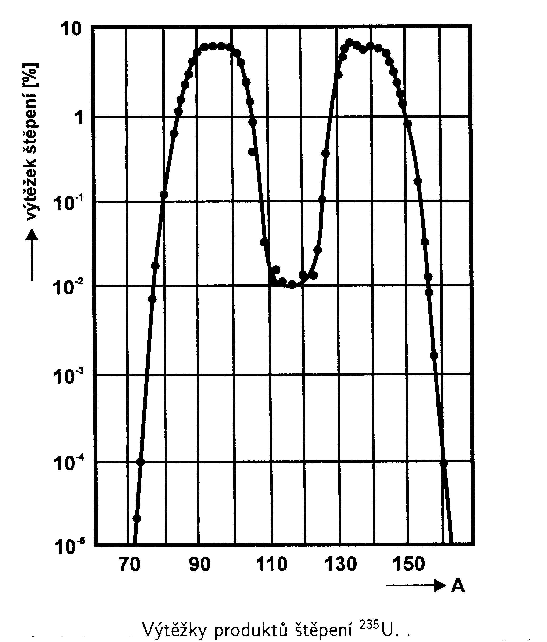

- je zřejmé, že štěpení vede vždy k jedné lehčí a k jedné těžší trosce

- při každém štěpení se uvolňuje několik okamžitých (štěpných) neutronů (2-3)

- jejich emise je umožněna vysokou excitační energií jádra a neschopností štěpných produktů udržet vysoký poměr N/Z

- tato skutečnost má pro průmyslové provedení štěpné jaderné reakce zásadní význam

- spektrum okamžitých neutronů je spojité (od velmi
malých energií až do několika MeV.
Nejvíce neutronů má energii kolem 0,7 MeV (rychlé neutrony)

- Štěpení jádra popisuje kapkový model jádra

- energie potřebná ke zvětšení povrchu jádra až do kritického zaškrcení se nazývá aktivační energie E_{A}

jádro | E_{A} (MeV) | E* (MeV) | štěpení
²³⁵U | 6,5 | 6,8 | pomalé n (~10⁻²eV)
²³⁹Pu | 6,05 | 6,6 | pomalé n
²³⁸U | 7,02 | 5,5 | rychlé n

E* - excitační energie uvolněná při vzniku slož. jádra, tj. při absorpci neutronu terčovým jádrem

- při štěpení jádra se uvolňuje značná energie

Q ≈ 210 MeV/jádro

  - z toho cca 175 MeV připadá na kinetickou energii primárních štěpných produktů- jejich jádra jsou v materiálu paliva silně bržděna a kinetická energie se přemění na energii tepelnou

  - zbytek energie připadá na kinetickou energii neutronů, emisi fotonů a na excitační energii primárních štěpných produktů

B) Řízená štěpná reakce a regulace reaktoru
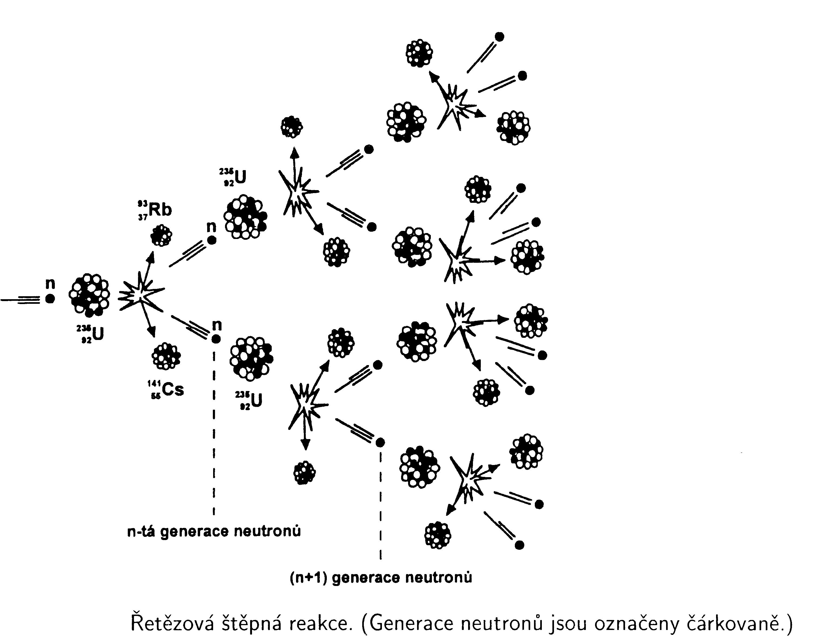

- z obrázku plyne skutečnost, že při každém aktu štěpení se počet neutronů znásobuje minimálně 2x ⇒ při nekontrolované reakci by došlo během zlomku vteřiny k explozi
- v řízeném jaderném reaktoru se z ponechává k udržení jaderné reakce pouze jeden neutron, který je využit k dalšímu štěpení (ideální případ)

- proto se v jednom časovém okamžiku v soustavě nachází vždy stejný počet neutronů a uvolňuje se stále stejné (řízené) množství energie

- i bez záměrného zasahování do neutronové bilance je však v reaktoru méně neutronů, neboť probíhají další procesy spojené se spotřebou neutronů

  - 15% jader ²³⁵U zachytí neutron ²³⁵U(n,γ) ²³⁶U
30% jader ²³⁹Pu zachytí neutron ²³⁹Pu(n,γ) ²⁴⁰Pu

- v reaktoru je mnoho materiálů a štěpných produktů, které parazitně absorbují neutrony

- jistý počet z reaktoru unikne

Multiplikační faktor – číslo vyjadřující průměrný počet neutronů na konci každé generace

 | multiplikační faktor k
kritická soustava  (nutná podmínka pro udržení štěpné reakce) | = 1
nadkritická soustava (nebezpečný stav – reakce se velmi rychle rozbíhá, hrozí trvalé poškození reaktoru přehřátím) | >1
podkritická soustava  (počet neutronů se zmenšuje, až se reakce zastaví – tento stav se vyvolá tehdy, je-li potřeba reaktor zastavit) | <1
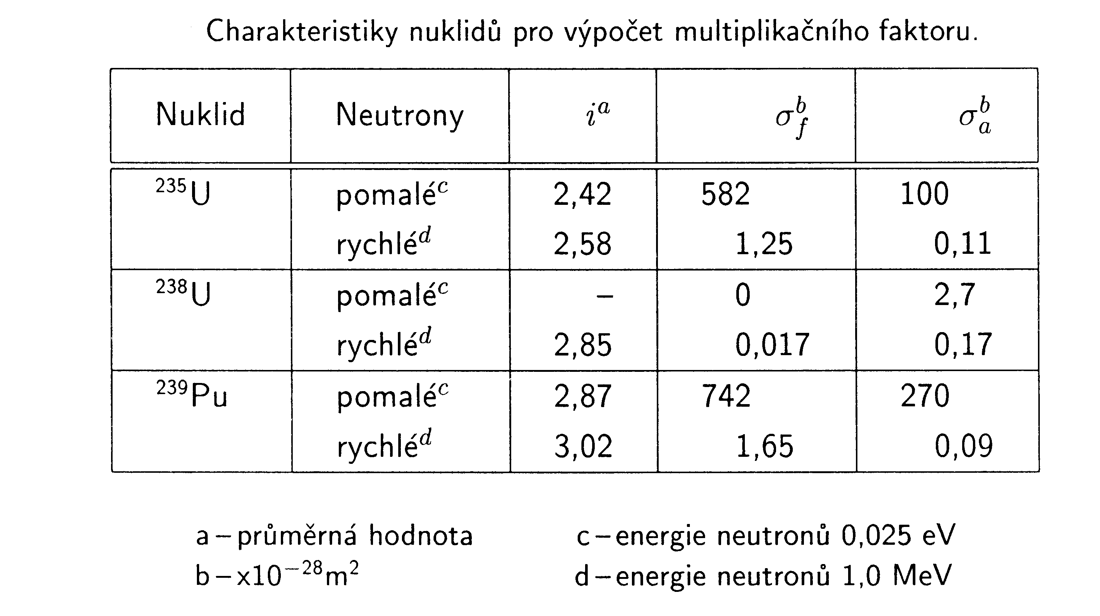

Výpočty lze zjistit, že rychlé neutrony mají malý multiplikační faktor (0,11) – to se projeví v účinném průřezu pro reakci (viz předchozí tabulka)

⇒ nelze pomocí nich v přírodním uranu udržet štěpnou reakci
⇒ reakce s pomalými neutrony (0,025 eV) má podstatně vyšší šanci na udržení a průmyslové provedení

Zpomalování neutronů se realizuje pomocí moderátorů
lehká voda
těžká voda
grafit

- Z ekonomických důvodů se nejčastěji používá obyčejná voda, přestože má vyšší účinný průřez pro záchyt neutronů než ostatní uvedené materiály

- voda plní funkci moderátoru i chladiva

Pro udržení štěpné reakce platí:

Palivo | Moderátor
přírodní uran | těžká voda
uran obohacený izotopem ²³⁵U  na 3-4 % | obyčejná voda
uran obohacený izotopem ²³⁵U  na 20 % | není třeba moderovat, štěpná reakce běží i s rychlými neutrony

Regulace reaktoru

- reaktor jako dynamický systém podléhá během provozu změnám, neboť se v něm hromadí štěpné produkty – mají vysoké účinné průřezy pro záchyt neutronů , dochází k tzv. otravě reaktoru
reaktorové jedy
¹³³⁺¹³⁵ Xe, ¹⁴⁹Sm

- proto se do reaktoru vkládá více paliva, než odpovídá hodnotě k=1

- tento přebytek paliva určuje reaktivitu reaktoru

- reaktor má tedy před spuštěním jistou zásobu reaktivity, která se dá snížit pomocí kompenzačních tyčí, které jsou zhotoveny z materiálu s vysokým účinným průřezem pro neutrony

- během provozu reaktoru se tok neutronů reguluje zasouváním tyče do aktivní zóny reaktoru

- okamžité změny toku neutronů v aktivní zóně reaktoru se regulují pomocí řídících tyčí

- kromě to obsahuje reaktor tyče havarijní (obsahují bor, Cd nebo Hf)

Jaderné reaktory

Jaderný reaktor ≡ zařízení, ve kterém lze realizovat řízenou nepřetržitou štěpnou reakci a plynule odvádět vyvíjené teplo

Typy reaktorů:
- školní,
- výzkumný
- produkční (výroba izotopů)
- demonstrační (reaktory menšího výkonu pro ověření určité koncepce)
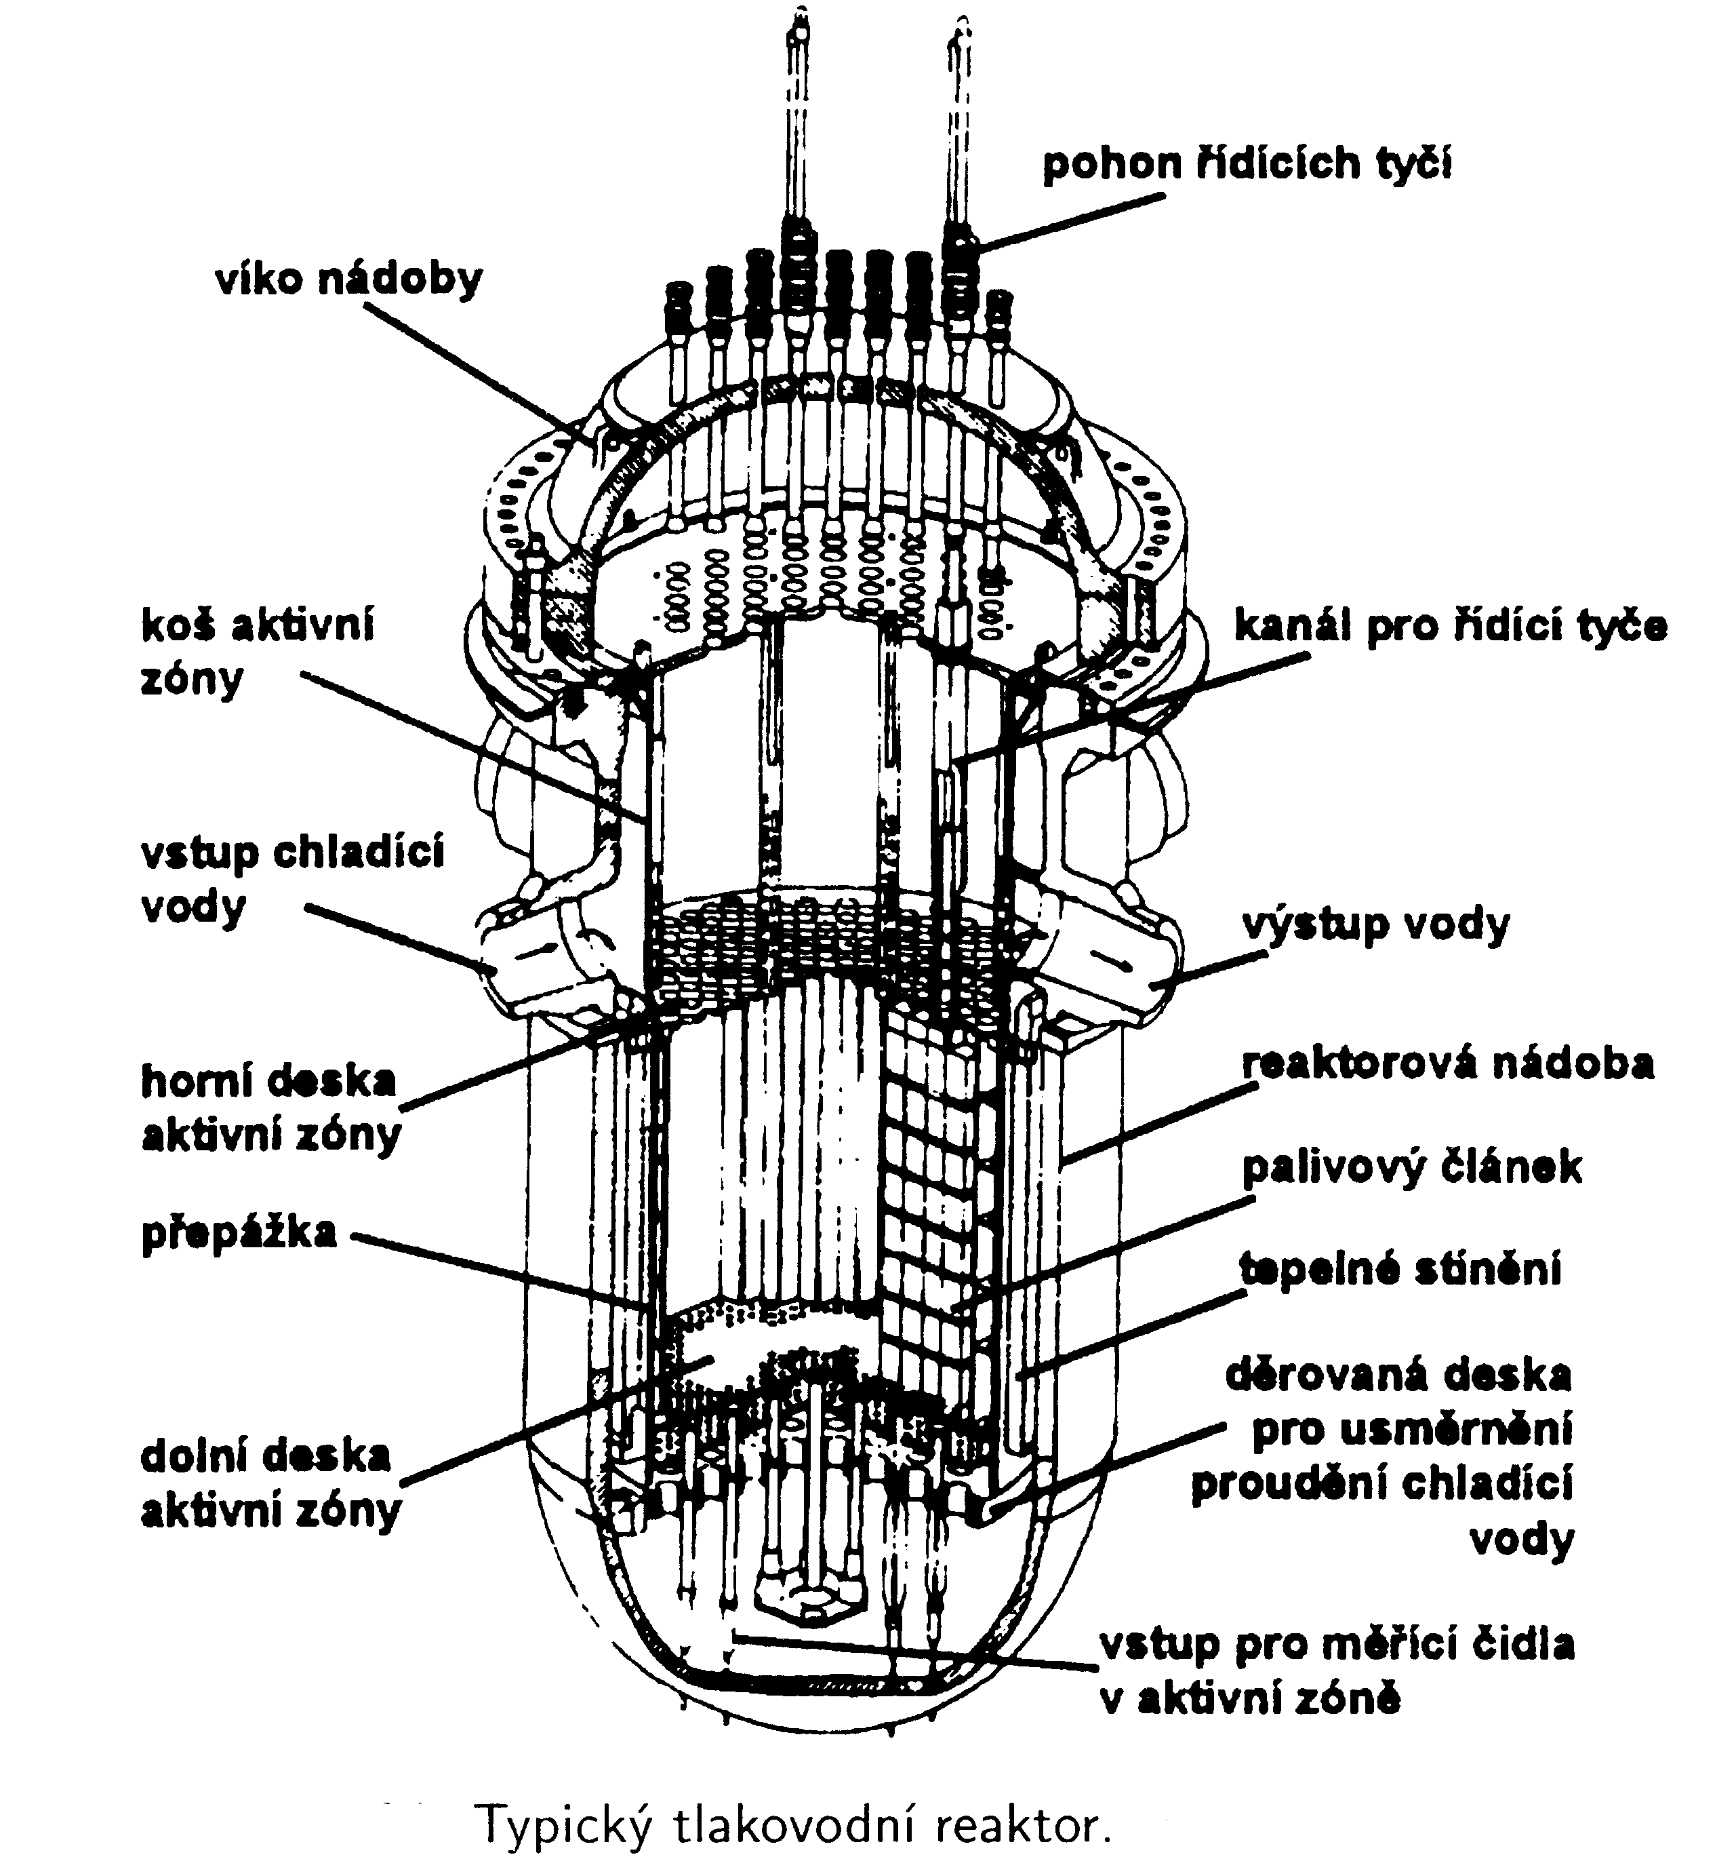
- energetické reaktory

VVER ….. vodou chlazený-vodou moderovaný (válcová nádoba z oceli průměr cca 7 m, výška až 23 m, několik set tun, mř. požadavky na kvalitu)

Aktivní zóna reaktoru ≡ prostor, ve kterém štěpení probíhá (palivo, moderátor u pomalých reaktorů, řídící tyče, chladicí médium). Je obklopena reflektorem, který snižuje úniky neutronů (voda, grafit u pomalých reaktorů; železo, ochuzený uran u reaktorů rychlých)

Palivo se vyrábí z přírodního nebo obohaceného uranu

kovový uran (s příměsí legujících prvků pro zlepšení mechanických vlastností) má formu kovových prutů pokrytých vrstvou slitiny Mg+Al

palivo z obohaceného uranu je nejčastěji v podobě UO₂ (tzv. keramické palivo v podobě tablet o průměru 1 cm a výšce 1-2 cm, které jsou naskládány do kovového obalu délky 2-3 m, hermeticky uzavřené a zhotovené ze slitiny Zr nebo nerez oceli)

- kovový obal paliva udržuje palivo v kompaktním stavu, brání rozrušení palivového elementu – má zpravidla tvar hranolu, zadržuje radioaktivní štěpné elementy v uzavřeném prostoru

- soubor palivových elementů tvoří palivový článek. Palivových článků je v reaktoru několik set, do reaktoru se vkládají a z reaktoru vyjímají pomocí zavážecího stroje

- palivové články nemohou zůstat v reaktoru do úplného spotřebování paliva
  - snižuje se reaktivita aktivní zóny
  - výrazně se zhoršují mechanické vlastnosti palivového článku

- poloha palivových článků se v průběhu provozu reaktoru mění

- částečně vyhořelé palivo se v pravidelných intervalech vyjímá a nahrazuje se palivem čerstvým

- vyjmuté články se skladují po jistou dobu v bazénu s vodou v primárním okruhu elektrárny, kde se chladí

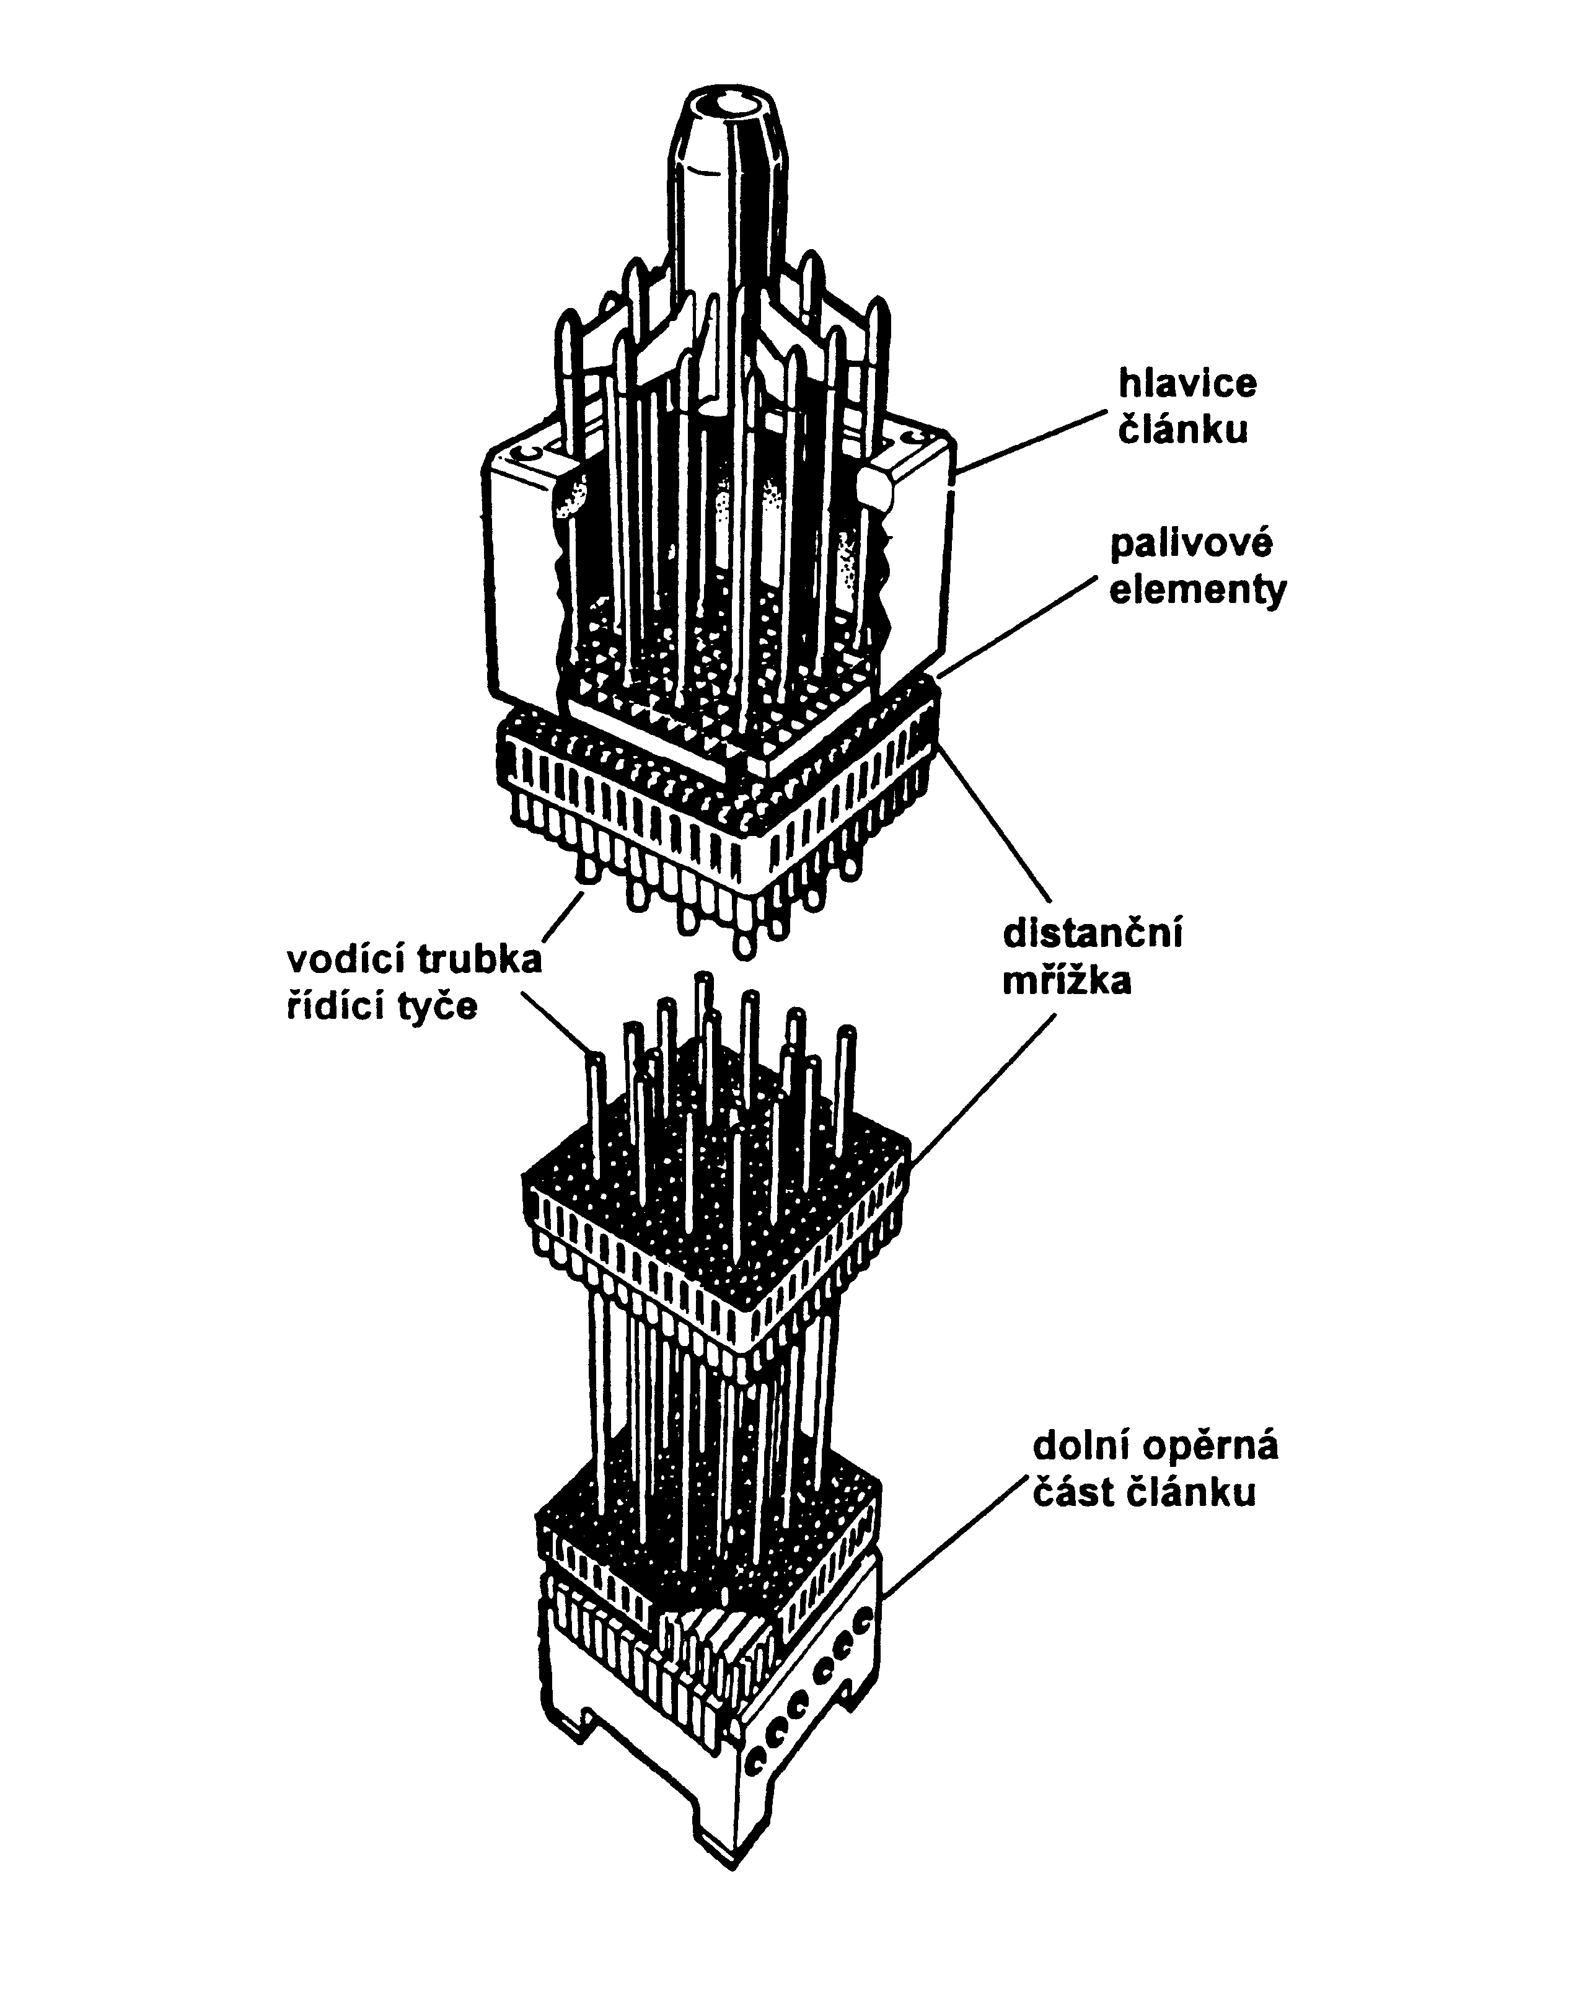

Chladicí médium cirkuluje mezi palivovými články a odvádí z aktivní zóny teplo.
- vysoké měrné teplo,
- dobrou tepelnou vodivost,
- tepelně i radiačně stálé,
- nesmí příliš absorbovat neutrony
- nesmí způsobovat korozi pokrytí palivových elementů

pomalé reaktory | voda, těžká voda helium
rychlé reaktory | roztavený sodík
Tlakovodní reaktory

- jsou nejrozšířenější

- palivem je 2-4 % obohacený uran

- voda v reaktoru je pod vysokým tlakem (při teplotách cca 300 °C je kapalná)

- pára pro pohon turbíny vzniká v sekundárním okruhu elektrárny

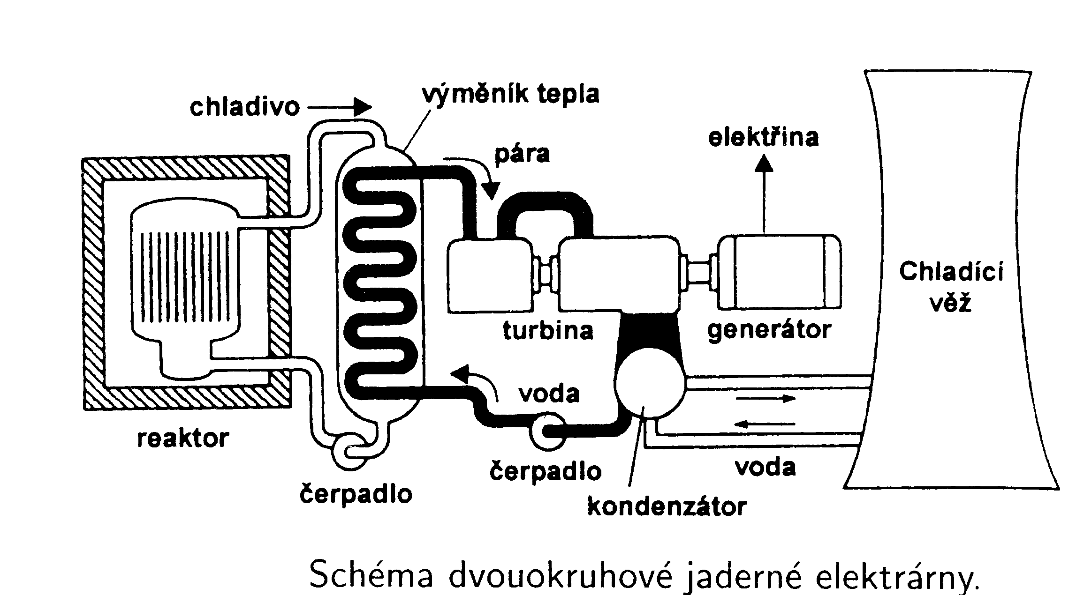
- řídicí tyče se zasouvají shora

- v ČR jde o reaktory:
  - VVER 440 MW (Dukovany)
  - VVER 1000 MW Temelín)

- tlakovodní reaktory malých rozměrů pracují s vysoce obohaceným palivem (až 90 % ²³⁵U) – jsou malé, kompaktní, slouží jako pohon např. jaderných ponorek, vydrží v provozu 2-3 roky)

Palivový cyklus
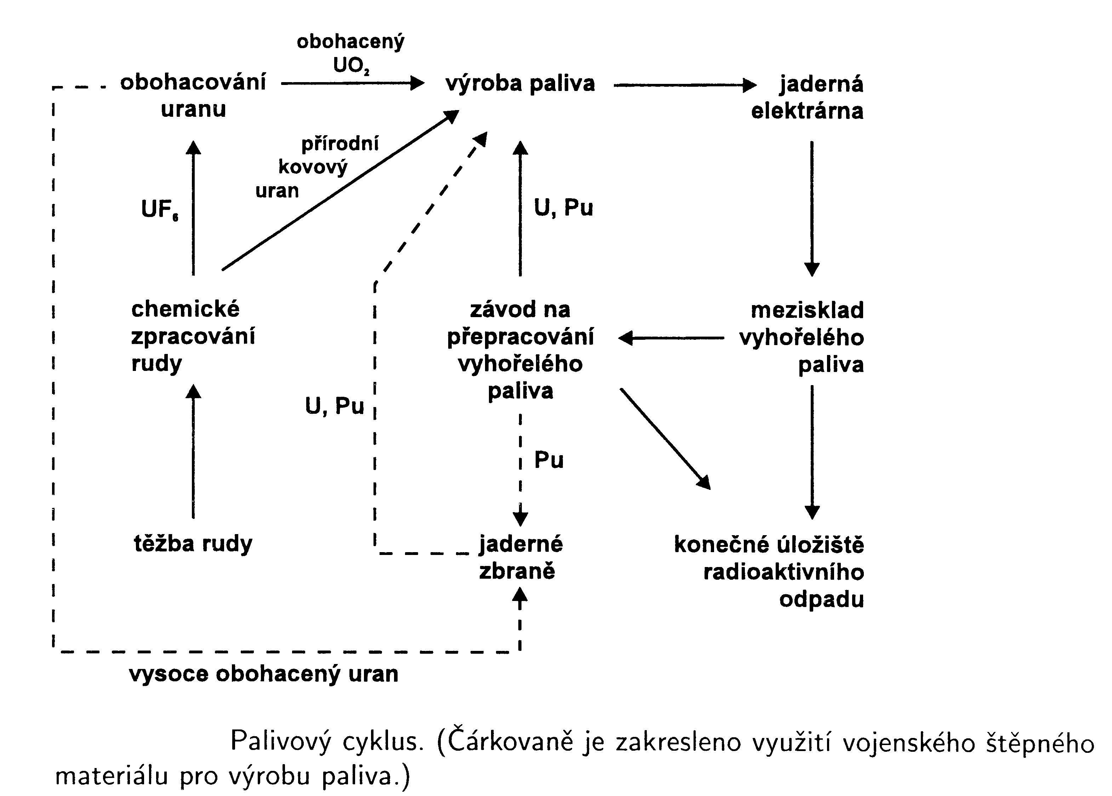

Další typy reaktorů

Varné reaktory – jsou větší než tlakovodní, voda se částečně mění v páru, řídicí tyče se zasouvají zespodu

- Těžkovodní reaktor – reaktor s tlakovými kanály, chlazen i moderován těžkou vodou, palivem je přírodní uran (Kanada – CANDU).

Podobný reaktor byl i reaktor A1 v Jaslovských Bohunicích, v r. 1977 došlo k havárii a reaktor byl trvale odstaven.

- Plynem chlazené grafitové reaktory (Velká Británie) – reaktor je chlazen heliem, které proudí palivovými kanály pod tlakem 3-5 MPa. Pracuje s mírně obohaceným uranem, dosahuje se teploty až 850 °C.

- Grafitové reaktory chlazené vodou - provozovány pouze v zemích bývalého SSSR (např. v Černobylu). Palivem je mírně obohacený uran

- Rychlé reaktory – používají nezpomalené neutrony. Vzhledem k tomu, že účinný průřez pro rychlé neutrony je podstatně menší než pro neutrony pomalé, musí se pracovat s palivem obohaceným na 20-50% ²³⁵U nebo palivo s odpovídajícím obsahem ²³⁹Pu. Chladí se roztaveným sodíkem. Pracují hlavně ve Francii (Phénix, Superphénix).

- Množivé reaktory – rychlé reaktory s plutoniem, kdy průměrný počet neutronů při jednom aktu štěpení i=3. Jeden z neutronů je využíván (zcela záměrně) j záchytné reakci ²³⁸U(n,γ), která vede k plutoniu. Při provozu reaktoru vzniká více plutonia než se spotřebuje. Vnější část reaktoru je obklopena tzv. plodivou zónou, která je zhotovena z tablet z ochuzeného UO₂.

C) Jaderná bezpečnost

≡ stav a schopnost elektrárny a její obsluhy zabránit nekontrolovatelnému rozvoji jaderné štěpné reakce, nedovolenému úniku radioaktivních látek a ionizujícího záření do životního prostředí.

- aktivita v aktivní zóně dosahuje cca 10²⁰ Bq ⇒ hlavním cílem je udržet aktivní zónu v neporušeném stavu

Příčiny možné havárie:

- přehřátí reaktoru při ztrátě chladiva (roztržení potrubí, porucha hnacích čerpadel)

- poruchy regulace reaktoru

- stárnutí konstrukčních materiálů vlivem dlouhodobého působení toku neutronů

- mechanické poškození reaktoru (teroristický útok, pád letadla, zemětřesení apod.)

Způsoby předcházení haváriím:

- systém nepřetržitého měření neutronového toku a teploty

- při výraznějších odchylkách od provozních norem se aktivuje systém havarijní ochrany (rychlé spuštění havarijních tyčí)

- bezpečnostní systémy jsou několikanásobně zálohovány a paralelní systémy jsou na sobě nezávislé

- neustálá dozimetrická kontrola plynných a kapalných výpustí

- chlazení reaktoru je rozděleno do několika smyček, z nichž má každá vlastní oběhové čerpadlo a parogenerátor
- lehkovodní reaktory v Temelíně jsou vybaveny zásobníky s roztokem kyseliny borité (hydroakumulátory). Pokud klesne tlak chladiva, začne tento roztok samovolně vnikat do reaktoru

- v primárním okruhu je instalován systém chlazení reaktoru při odstavení – aktivní zóna se zahřívá teplem, které se uvolňuje při radioaktivních přeměnách štěpných produktů

- elektrické pohony všech zařízení jsou zálohovány pomocí baterií a dieselagregátů

- šíření radioaktivních látek do okolí brání několik bariér
(pokrytí palivových elementů, umístění reaktoru ve speciální budově – kobky a prostory pro zdržení uniklého chladiva)

- instalace kontejnmentu (záchytná budova odolná vůči přetlaku i mechanickému poškození)

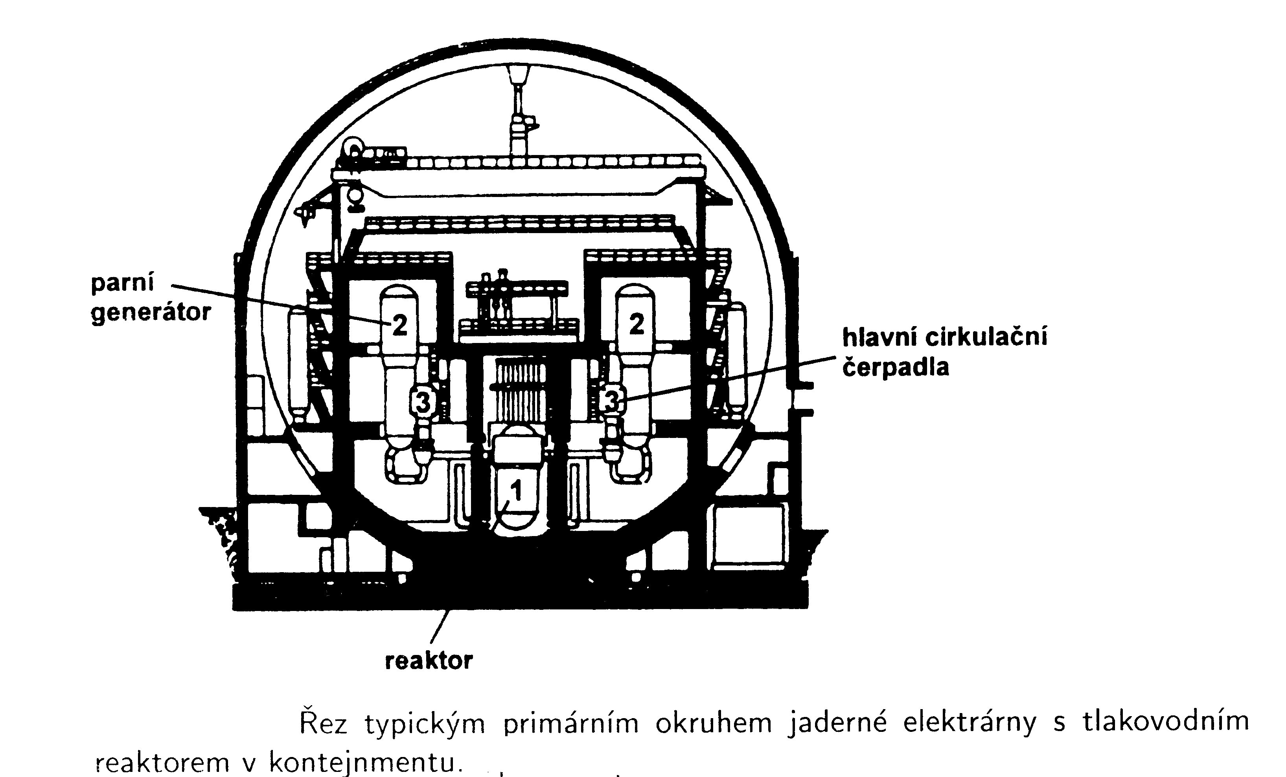

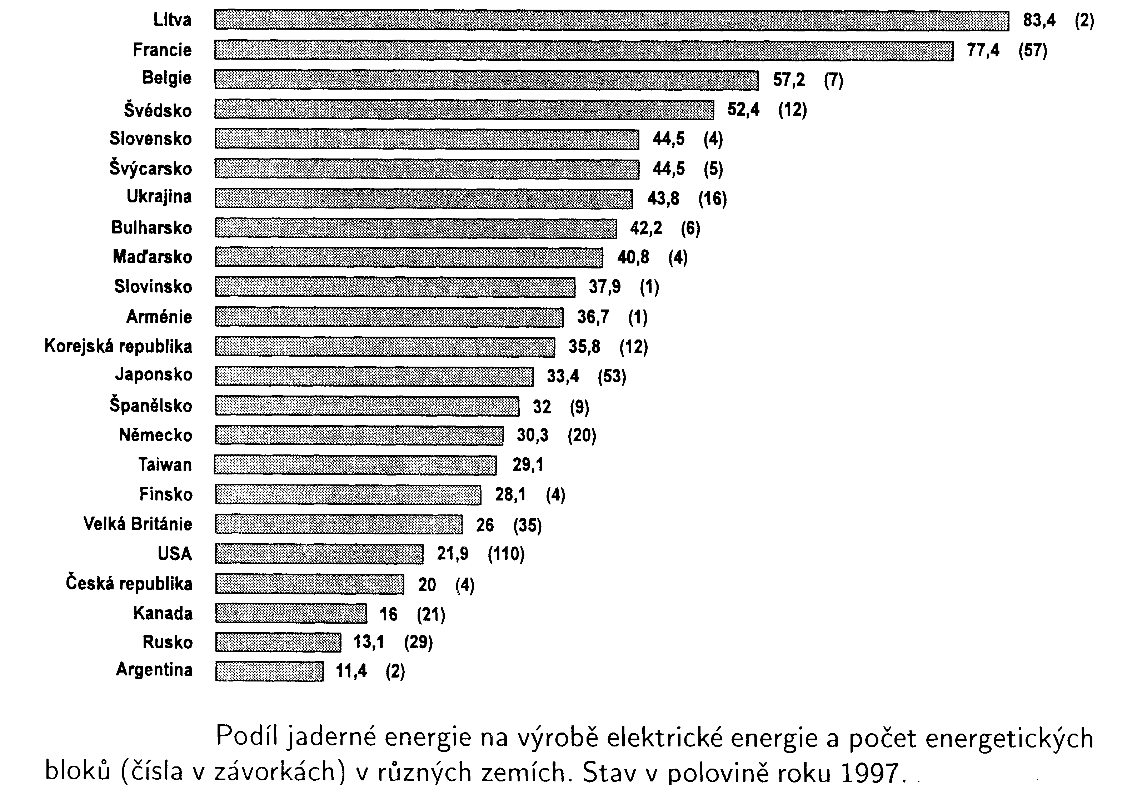

Cvičení z jaderné chemie

1. Bezpečnost práce a principy radiační ochrany.
2. Chyby při měření radioaktivních vzorků.
3. Geiger-Müllerův počítač.
4. Krystalový scintilační detektor.
5. Absorpce a samoabsorpce beta záření.
6. Kapalná scintitace.
7. Absorpce gama záření.
8. Určení poločasu krátkodobého radionuklidu.
9. Určení poločasu dlouhodobého radionuklidu.
10. Radioaktivní rovnováha.
11. Indikátorová metoda - určení náboje iontu v roztoku.
12. Spektroskopie gama záření s krystalovým detektorem.
13. Spektroskopie gama záření s polovodičovým detektorem.

